Con il patrocinio di

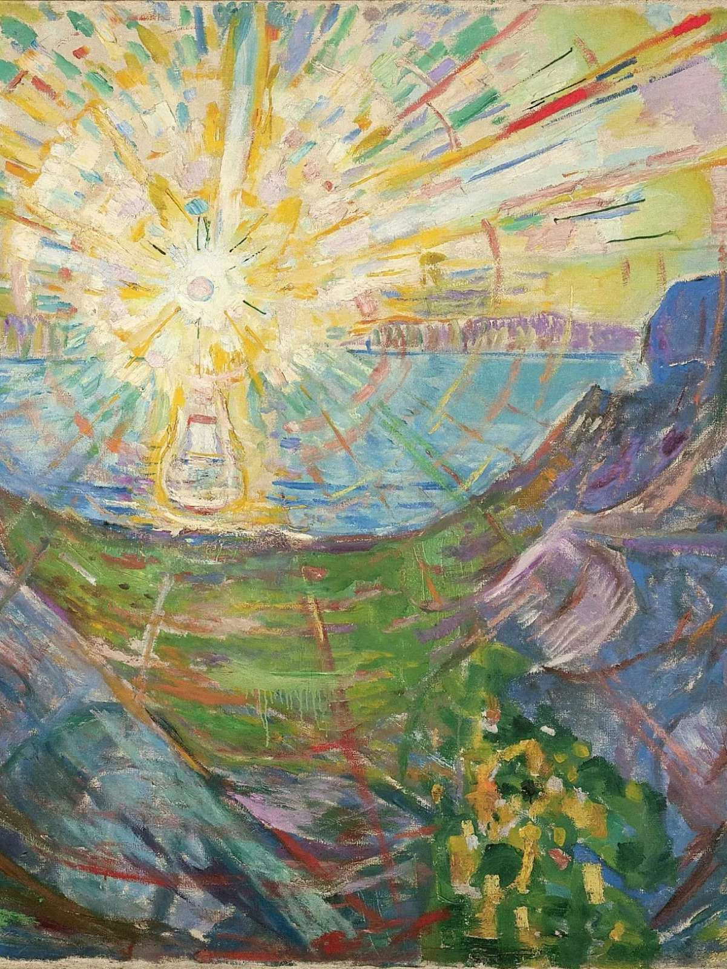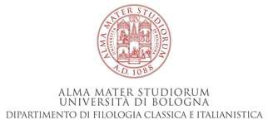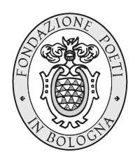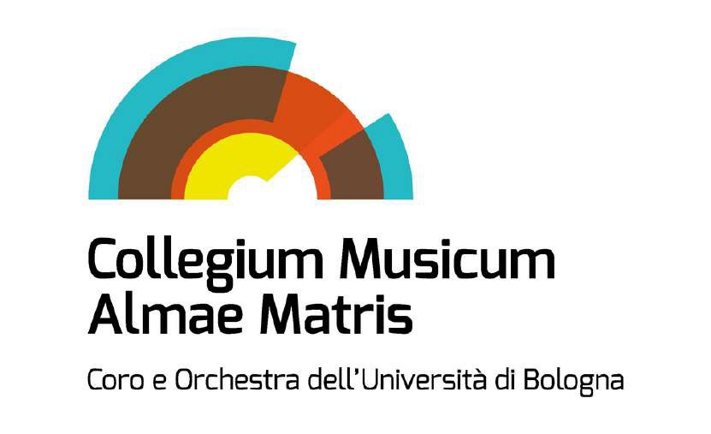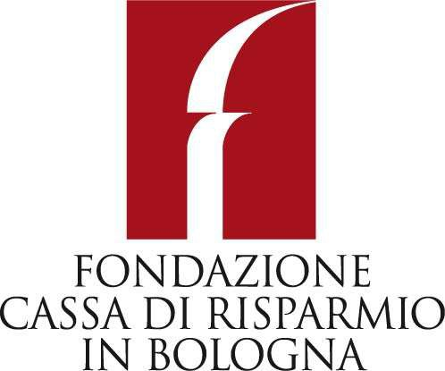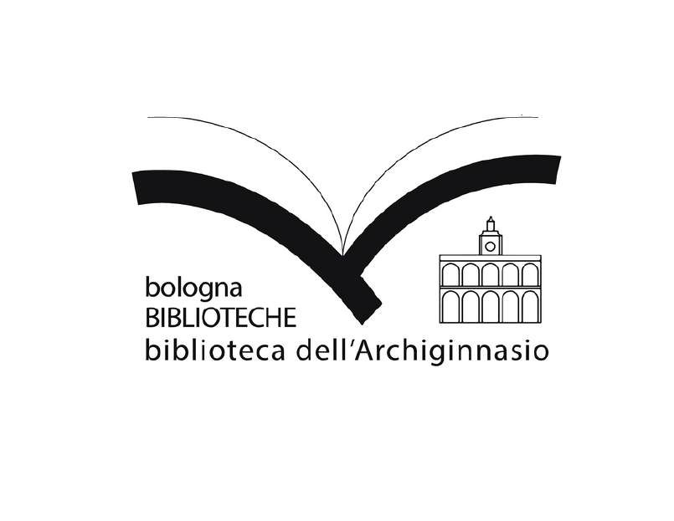

**Dipartimento di Eccellenza MUR 2023-2027 (L. 232 del 1/12/2016)**

**CENTRO STUDI MEDICAL HUMANITIES**

Con il contributo di

SCIENZA E CARITÀ

**La medicina, le arti e la cura a Bologna**

Ingresso libero fino ad esaurimento posti

16 Ottobre 2023

Aula Magna di Santa Lucia

Via Castiglione, 36

**14.30** Saluti istituzionali

**14.50** Presentazione ed Introduzione

**MARCO VEGLIA**

**15.00** La cura della parola

**IVANO DIONIGI**

**16.00** La vita buona

**CONCITA DE GREGORIO**

**17.00** Pausa

**17.30** Scongiurare l’afasia

**PAMELA VILLORESI**

**18.30** Relazioni che salvano.

A proposito di "Tutto chiede salvezza"

**DANIELE MENCARELLI**

Edvard Munch,*The Sun*, 1911- Public domain, via Wikimedia Commons

17 Ottobre 2023

Sala dello Stabat Mater

Biblioteca dell’Archiginnasio

Piazza Galvani, 1

**"RIPRENDERSI LA LUNA"**

**9.30** Saluti istituzionali

**9.45** Marco Veglia introduce **PAOLO CREPET**

**10.00** Paolo Crepet dialoga

con i giovani e con gli insegnanti

**12.30** Pausa

**12.45** Collegium Musicum Almae Matris- Coro e Orchestra dell'Università di Bologna

**13.00** Chiusura della giornata